“วันหนึ่งในฤดูหนาวกับความทรงจำที่ไม่มีวันลืมเลือน”
สวัสดีค่ะ!! และแล้ววันสุดท้ายของเดือนสุดท้ายก็มาถึง คงจะเป็นวันอะไรไปไม่ได้นอกจาก“วันสิ้นปี” และอีกไม่กี่ชั่วโมงข้างหน้าก็จะเป็นการเริ่มปีใหม่ หลายๆคนคงคิดไว้แล้วว่าจะไป Count down กันที่ไหนและคงคิดกันไว้แล้วว่าปีใหม่นี้จะเริ่มต้นทำอะไรเพื่อเป็นการต้อนรับปีใหม่และเริ่มต้นปีใหม่อย่างมีความสุข
ปีใหม่นี้ดิฉันก็ต้องมาทำงานตามปกติ เพราะงานที่ดิฉันทำเป็นงานโรงแรมจึงเลิกคิดเรื่องที่จะไปเที่ยวสังสรรค์ไปได้เลย แต่ไม่ใช่ว่าจะไม่สนุกนะค่ะ!! ถึงจะอยู่ในเวลางานก็จริงแต่ดิฉันก็สนุกและมีความสุขมากๆเหมือนกันอาจจะเหนื่อยแต่ก็คุ้มที่ได้แลกกับประสบการณ์ที่ได้รับในครั้งนี้ ดิฉันทำงานอยู่ที่โรงแรมJWMarriott Phuket Resort&Spa โรงแรมนี้มีแขกเข้าพักเยอะตลอดไม่ว่าจะเป็นช่วงไหนก็ตามโดยเฉพาะช่วงที่เป็นเทศกาลจะมีแขกเยอะเป็นพิเศษ
วันที่ 31 ธันวาคม พ.ศ.2556 ทางโรงแรมได้จัดงานปีใหม่ให้กับแขกที่เข้าพักในโรงแรมเพื่อให้แขกได้มา Count down ไปพร้อมๆกัน ภายในงานก็จะมีอาหารเป็น Buffet มีทั้งอาหารฝรั่ง ไทย ของคาวของหวานมีให้เลือกมากมาย ราคาเริ่มต้นอยู่ที่ 8,000++ และยังมีการแสดงรำไทย มีวงดนตรีให้แขกได้ชมได้ฟังไปพร้อมๆกับการรับประทานอาหารอีกด้วย
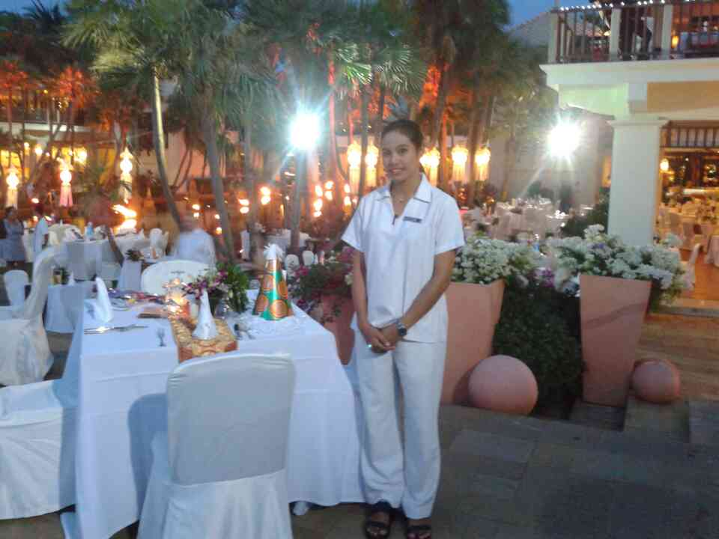
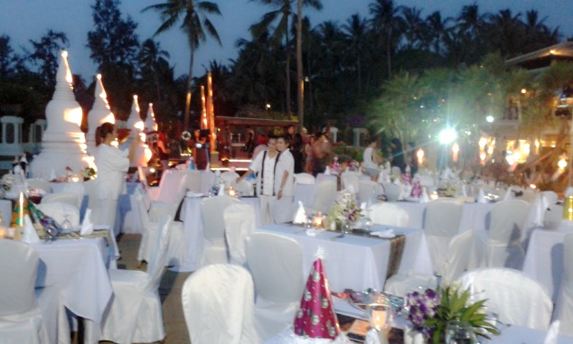
“ นี่เป็นภาพบรรยากาศการเตรียมงานในช่วงบ่ายค่ะ”

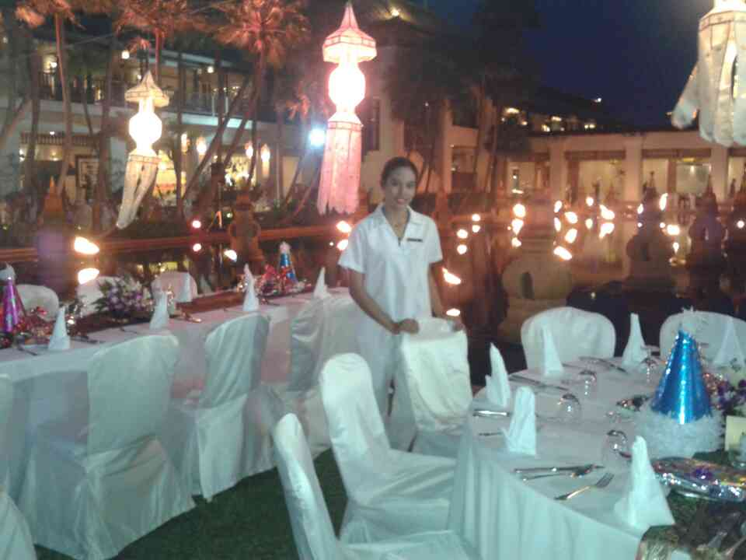

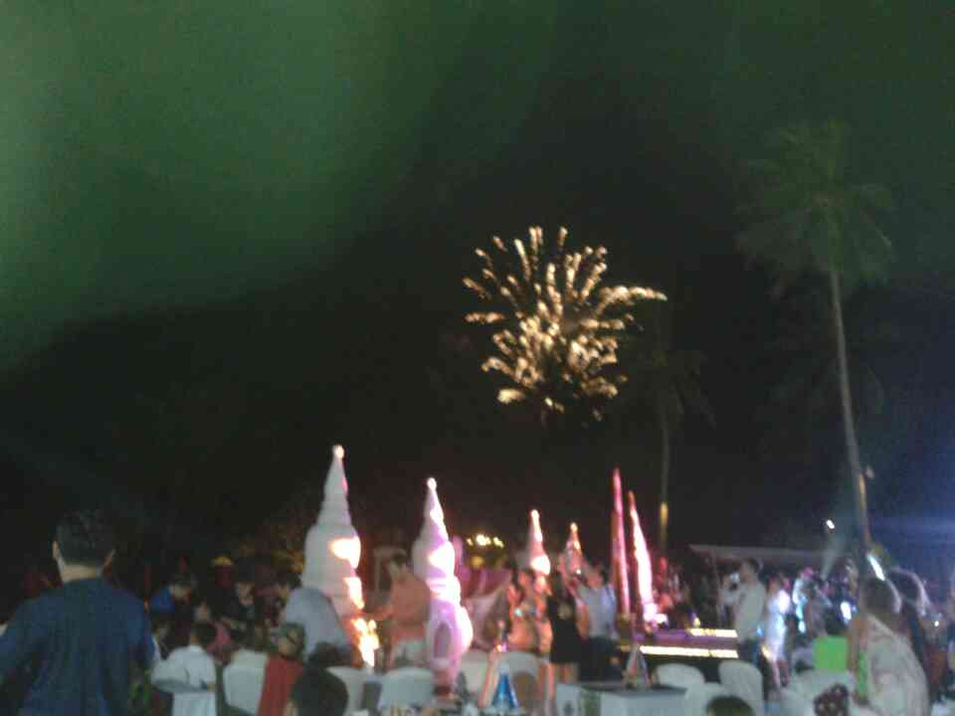
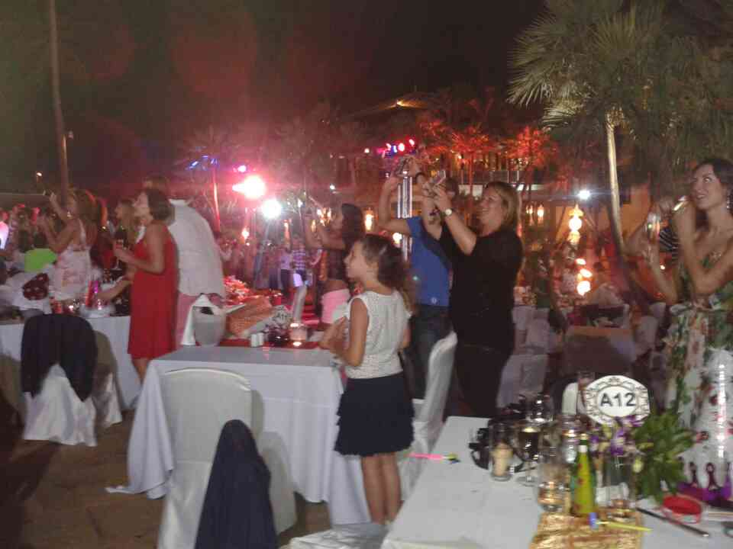

“ และนี่ก็เป็นภาพบรรยากาศตอน Count down”
ทั้งแขกและพนักงานล้วนแต่มีความสุขกันทั่วหน้า ในวันปีใหม่ สำหรับดิฉันเองนี่เป็นปีแรกและเป็นครั้งแรกที่ได้มาสัมผัสกับบรรยากาศแบบนี้บอกได้เลยค่ะว่าเหนื่อยมากๆ แต่ก็คุ้มค่ามากจริงๆ กับประสบการณ์ที่ได้ในครั้งนี้ และแขกที่มาใช้บริการของโรงแรมล้วนแล้วแต่มีความสามารถในการใช้จ่ายสูงด้วยกันทั้งนั้น ฉะนั้นจึงไม่แปลกที่เขาจะต้องมีความคาดหวังที่สูงเหมือนกันที่มาใช้บริการที่นี่และในฐานะที่ดิฉันเองก็เป็นพนักงานของโรงแรมคนหนึ่งก็ต้องทำหน้าที่ของตัวเองให้ดีที่สุดเพื่อเป็นการสร้างความประทับใจให้แก่แขกที่มาใช้บริการว่าโรงแรมและพนักงานให้ความสำคัญต่อแขกเป็นอย่างมาก
ปีใหม่นี้ดิฉันขอให้ทุกๆคน มีแต่ความสุขกันทั่วหน้าพบเจอแต่สิ่งดีๆ ความทุกข์และความทรงจำที่ไม่ดีขอให้ทิ้งไว้ในปีเก่า ขอให้สุขภาพแข็งแรงปราศจากโรคภัยไข้เจ็บทุกประการ ใครที่มีรักก็ขอให้รักกันตราบนานเท่านาน ความสุขความเจริญจงมาประสบแด่ท่านทั้งตลอดปีและตลอดไปค่ะ

Happy New Year 2014

